Р О С С И Й С К А Я Ф Е Д Е Р А Ц И Я
Б Е Л Г О Р О Д С К А Я О Б Л А С Т Ь
МУНИЦИПАЛЬНЫЙ РАЙОН «ВОЛОКОНОВСКИЙ РАЙОН»

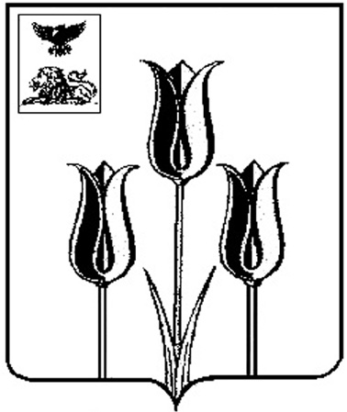

ЗЕМСКОЕ СОБРАНИЕ
ШИДЛОВСКОГО СЕЛЬСКОГО ПОСЕЛЕНИЯ

Р Е Ш Е Н И Е

29 июля 2022 года № 179

О внесении изменения в решение

Земского собрания Шидловского

сельского поселения

от 30 мая 2018 года № 278

Руководствуясь статьями 43, 47 Федерального закона от 6 октября 2003 г. № 131-ФЗ «Об общих принципах организации местного самоуправления в Российской Федерации», статьёй 6 Устава Шидловского сельского поселения, Земское собрание Шидловского сельского поселения р е ш и л о:
1. Внести следующее изменение в решение Земского собрания Шидловского сельского поселения от 30 мая 2018 года № 278 «Об определении мест обнародования муниципальных правовых актов, соглашений, заключаемых органами местного самоуправления Шидловского сельского поселения»:
- пункт 1.2. решения изложить в следующей редакции:
«1.2. На официальном сайте органов местного самоуправления Шидловского сельского поселения муниципального района «Волоконовский район» (shidlovka-r31.gosweb.gosuslugi.ru).».
2. Обнародовать настоящее решение и разместить на странице администрации Шидловского сельского поселения официального сайта администрации муниципального района «Волоконовский район» Белгородской области в сети Интернет (voladm.ru).
3. Настоящее решение вступает в силу с момента обнародования и распространяется на правоотношения, возникшие с 1 августа 2022 года.

Глава Шидловского сельского поселения Л.А. Всяких

